Technická specifikace

Název akce: III/11811 Obecnice – voj. prostor

Místo realizace: silnice III/11811 Obecnice – voj. prostor, okres Příbram

Staničení :od 5,468 do 5,580 km, délka úseku 0,112 km, prům. šířka 5,8m, plocha
655 m2

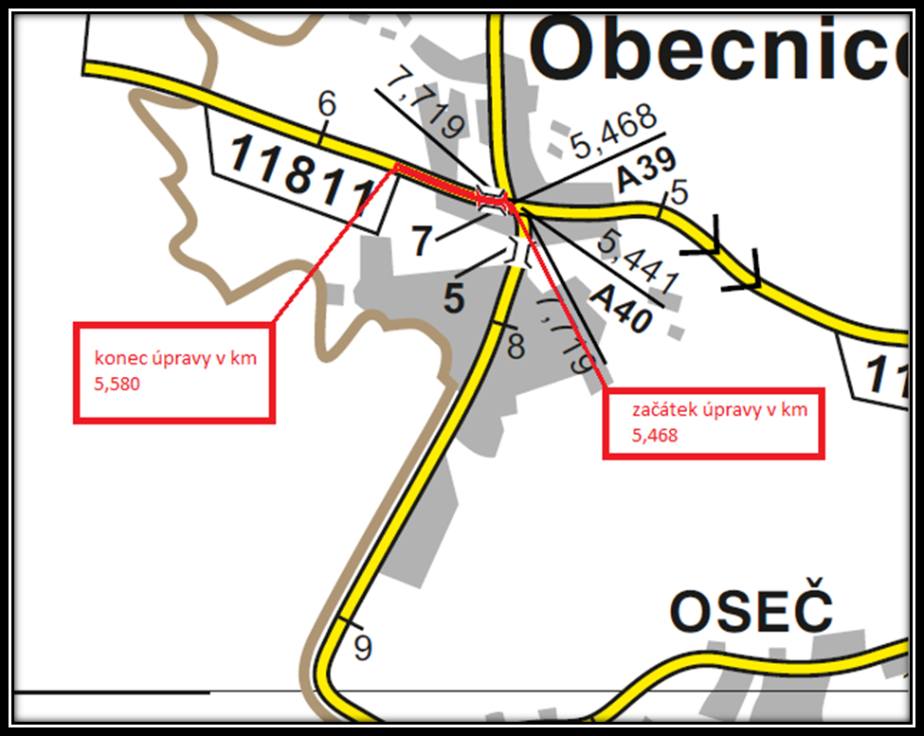

Popis součastného stavu:
Jedná se o komunikaci III. třídy, z Obecnice do voj. prostoru Brdy. Komunikace je ve špatném stavu a povrchu komunikace vykazuje plošné deformace, hloubkové koroze, síťové, mozaikové, příčné a podélné trhliny, velké množství výtluků.

Základní popis akce:
Zadání stavebních prací na opravu povrchu komunikace III/11811.
Rozsah prací je specifikován v položkovém rozpočtu, který je nedílnou součástí této přílohy.

Technologie opravy :
Odfrézování části živičného krytu v tl. 50mm, výškové vyrovnání kanalizačních poklopů a bude provedena vyrovnávka před pokládkou ACo11, provedení očištění vozovky, spojovací postřik a pokládka ACo 11+ v tl. 50mm. Odfrézování a zalití pracovní spáry, provést návrh a projednat realizaci DIO, zajištění ohlášení stavby.
Veškeré provedené práce budou dle platných norem ČSN, TP.
Záruční doba: 36 měsíců
Platební podmínky:
Faktura bude vystavena po kompletním dokončení stavebních prací a po předání řádně vedených dokladů ( stavební deník,vážní lístky (balená), zkoušky, atesty, apod.) na základě předávacího protokolu.

Termín realizace: rok IV/2021 doba realizace – 3 týdny

Fotodokumentace

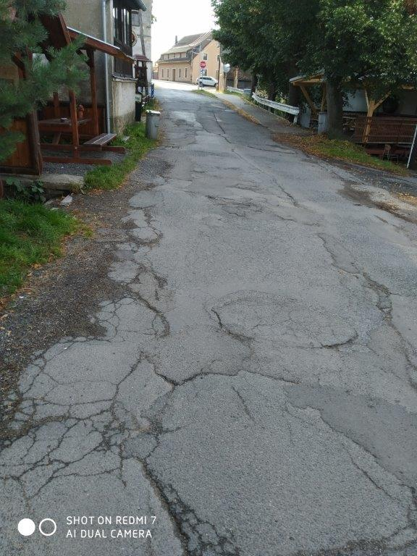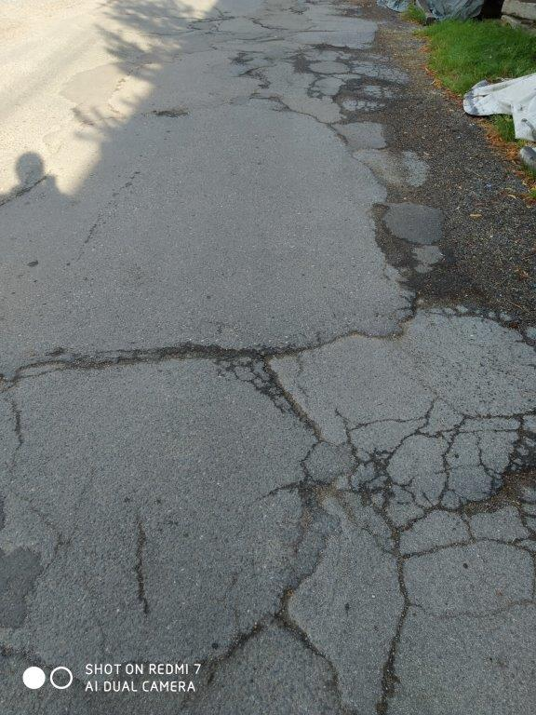

Kontakty :
Oblastní provozní technik : Jiří Šrankota, jiri.srankota@ksus.cz, 724 216 636
Provozní cestmistr: Petr Vašek, petr.vasek@ksus.cz, 602 577 672
Vedoucí oblasti Benešov:JUDr. Luděk Beneš, e-mail: ludek.benes@ksus.cz, tel.: 725 144 165
Správní cestmistr : Alena Papežová, alena.papezova@ksus.cz, 702 253 367

Krajská správa a údržba silnic Středočeského kraje, příspěvková organizace, Zborovská 11, 150 21 Praha
Zpracoval: Vašek Petr

